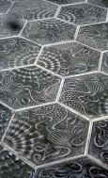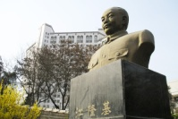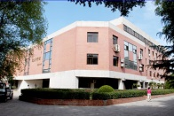

二○二一年毕业照城关校区西区拍摄场地示意图

**花廊**

附件4：

**花　廊**

物理楼

信息楼

网信办

科学馆

**3号等候场地**

**3号拍摄场地**

**图例**



人员入场走向

人员退场走向

隔离带



2号场地

人员退出方向

1号场地人员退出方向

3号场地

人员退出方向

**2号拍摄场地**

网球场

绿化

**1号拍摄场地**

**2号等候场地**

**1号等候场地**